济宁高新区黄屯街道办事处

2025年政府信息公开工作年度报告

本报告由黄屯街道办事处按照《中华人民共和国政府信息公开条例》（以下简称《条例》）和《中华人民共和国政府信息公开工作年度报告格式》（国办公开办函〔2021〕30号）要求编制。
本报告内容包括总体情况、主动公开政府信息情况、收到和处理政府信息公开申请情况、政府信息公开行政复议和行政诉讼情况、存在的主要问题及改进情况、其他需要报告的事项等六部分内容。
本报告所列数据统计期限从2025年1月1日至12月31日止。本报告电子版可在“济宁高新区管委会”门户网站（http://www.jnhn.gov.cn）查阅或下载。如对本报告有疑问，请与黄屯街道联系（地址：黄王路3号，联系电话：0537-3518900）。
一、总体情况
2025年，黄屯街道以习近平新时代中国特色社会主义思想为指导，严格落实《条例》及省市区关于政务公开工作的各项决策部署，紧紧围绕街道高质量发展中心工作及社会群众关注关切，锚定“走在前、勇争先”目标要求，以更高质量政务公开服务保障发展大局，持续推进政务公开规范化、数字化转型，全面提升公开质量和治理效能，扎实推进政府信息公开各项工作取得新成效。
（一）主动公开情况
2025 年严格按照《条例》及上级政务公开工作要点要求，持续完善主动公开机制，聚焦民生保障、基层治理等重点领域，及时公开本机关政府信息。全年在街道为民服务大厅、村级政务公开专区等线下场所处理政务公开相关事项 68 余项；召开新闻发布会 3 场；在济宁高新区管委会门户网站公开各类会议信息 16 条、公益性活动23条，公示公告14条、安全生产简报13条、其他政务信息73条，全年共计公开 139条，公开数量和质量较上年显著提升。

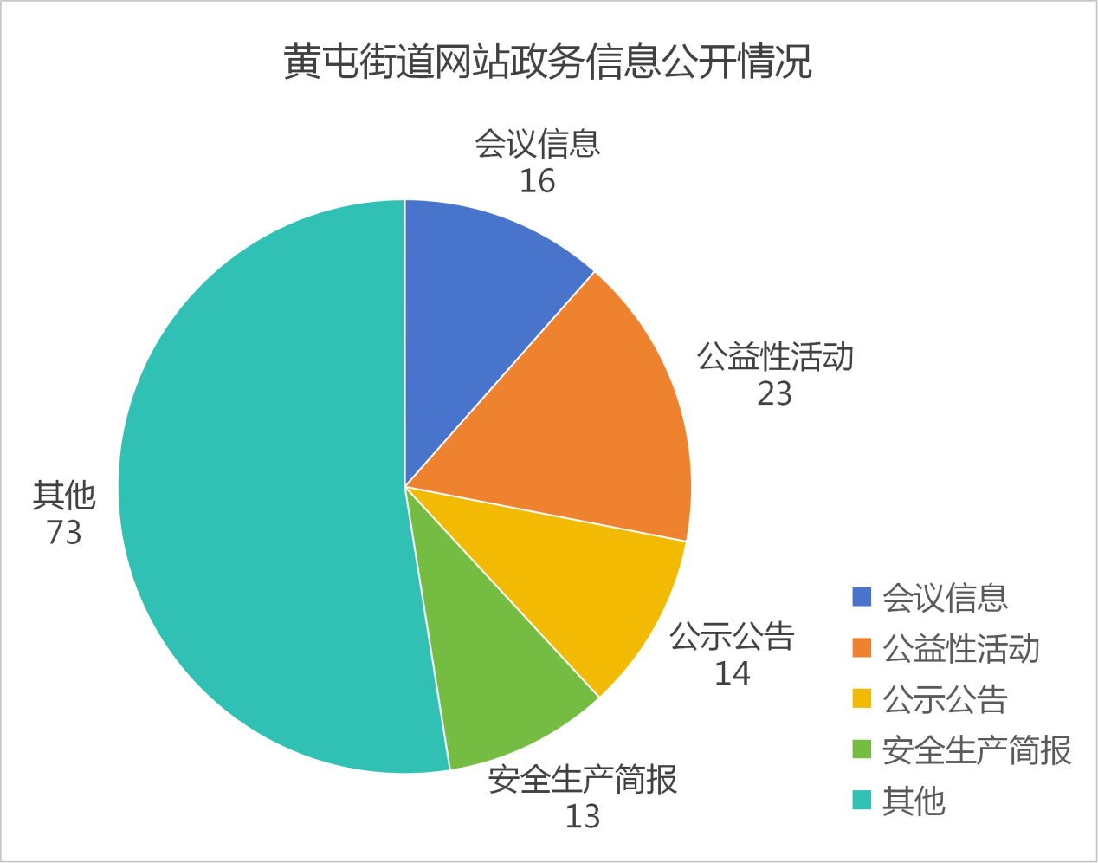
（二）依申请公开情况
2025年未收到依申请公开相关信息。
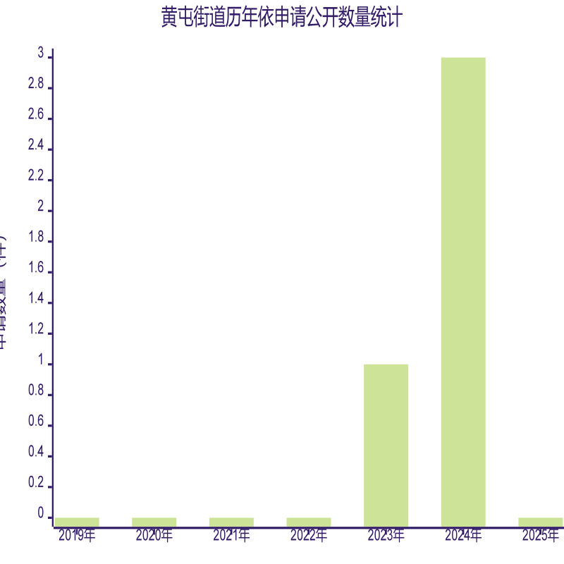
（三）政府信息管理方面
紧扣信息公开目录与指南编制规范，立足街道实际动态优化主动公开目录，科学梳理规范信息分类体系，清晰界定主动公开、依申请公开及不予公开的信息边界。积极探索主动公开目录与业务系统的深度嵌入路径，将信息公开要求固化融入业务全流程，推动公开工作与日常业务融合发展。持续修订完善信息公开《指南》与《目录》，加大政务数据公开力度，从严落实信息审核发布全流程管控，切实保障公开信息的精准性、全面性与时效性。
（四）政府信息公开平台建设情况
街道高度重视平台建设，持续优化线上线下公开体系。线上依托济宁高新区管委会官网政务公开专栏，规范发布格式，提升检索便捷性；线下提质升级为民服务大厅、村级政务公开专区功能，完善配套制度机制，开展政策解读、咨询等活动，并推动专区向社区活动中心、商超等场所延伸，方便公众就近获取信息、提出建议。同时，借助 “网格微光 守护万家” 短视频系列等新媒体，拓宽传播途径，提升信息知晓度。
（五）监督保障情况
街道压实政务公开工作责任，将其纳入重要议事日程，健全 “主要领导牵头、分管领导负责、各部门协同、专人落实” 的工作机制。年内组织政务公开专题培训 2 次，围绕主动公开、依申请公开、政策解读等重点开展学习，提升工作人员业务能力。畅通监督反馈渠道，以多种形式接受群众监督，2025 年未发生因不履行政务公开义务产生的责任追究情况。
二、主动公开政府信息情况
第二十条第（一）项
信息内容 | 本年制发件数 | 本年废止件数 | 现行有效件数
规章 | 0 | 0 | 0
行政规范性文件 | 0 | 0 | 0
第二十条第（五）项
信息内容 | 本年处理决定数量
行政许可 | 0
第二十条第（六）项
信息内容 | 本年处理决定数量
行政处罚 | 0
行政强制 | 0
第二十条第（八）项
信息内容 | 本年收费金额（单位：万元）
行政事业性收费 | 0
三、收到和处理政府信息公开申请情况
（本列数据的勾稽关系为：第一项加第二项之和，等于第三项加第四项之和） |  |  | 申请人情况
 |  |  | 自然人 | 法人或其他组织 |  |  |  |  | 总计
 |  |  | 自然人 | 商业  企业 | 科研  机构 | 社会公益组织 | 法律服务机构 | 其他 | 总计
一、本年新收政府信息公开申请数量 |  |  | 0 | 0 | 0 | 0 | 0 | 0 | 0
二、上年结转政府信息公开申请数量 |  |  | 0 | 0 | 0 | 0 | 0 | 0 | 0
三、本年度办理结果 | （一）予以公开 |  | 0 | 0 | 0 | 0 | 0 | 0 | 0
三、本年度办理结果 | （二）部分公开（区分处理的，只计这一情形，不计其他情形） |  | 0 | 0 | 0 | 0 | 0 | 0 | 0
三、本年度办理结果 | （三）不予公开 | 1.属于国家秘密 | 0 | 0 | 0 | 0 | 0 | 0 | 0
三、本年度办理结果 | （三）不予公开 | 2.其他法律行政法规禁止公开 | 0 | 0 | 0 | 0 | 0 | 0 | 0
三、本年度办理结果 | （三）不予公开 | 3.危及“三安全一稳定” | 0 | 0 | 0 | 0 | 0 | 0 | 0
三、本年度办理结果 | （三）不予公开 | 4.保护第三方合法权益 | 0 | 0 | 0 | 0 | 0 | 0 | 0
三、本年度办理结果 | （三）不予公开 | 5.属于三类内部事务信息 | 0 | 0 | 0 | 0 | 0 | 0 | 0
三、本年度办理结果 | （三）不予公开 | 6.属于四类过程性信息 | 0 | 0 | 0 | 0 | 0 | 0 | 0
三、本年度办理结果 | （三）不予公开 | 7.属于行政执法案卷 | 0 | 0 | 0 | 0 | 0 | 0 | 0
三、本年度办理结果 | （三）不予公开 | 8.属于行政查询事项 | 0 | 0 | 0 | 0 | 0 | 0 | 0
三、本年度办理结果 | （四）无法提供 | 1.本机关不掌握相关政府信息 | 0 | 0 | 0 | 0 | 0 | 0 | 0
三、本年度办理结果 | （四）无法提供 | 2.没有现成信息需要另行制作 | 0 | 0 | 0 | 0 | 0 | 0 | 0
三、本年度办理结果 | （四）无法提供 | 3.补正后申请内容仍不明确 | 0 | 0 | 0 | 0 | 0 | 0 | 0
 | （五）不予处理 | 1.信访举报投诉类申请 | 0 | 0 | 0 | 0 | 0 | 0 | 0
 | （五）不予处理 | 2.重复申请 | 0 | 0 | 0 | 0 | 0 | 0 | 0
 | （五）不予处理 | 3.要求提供公开出版物 | 0 | 0 | 0 | 0 | 0 | 0 | 0
 | （五）不予处理 | 4.无正当理由大量反复申请 | 0 | 0 | 0 | 0 | 0 | 0 | 0
 | （五）不予处理 | 5.要求行政机关确认或重新出具已获取信息 | 0 | 0 | 0 | 0 | 0 | 0 | 0
 | （六）其他处理 | 1.申请人无正当理由逾期不补正、行政机关不再处理其政府信息公开申请 | 0 | 0 | 0 | 0 | 0 | 0 | 0
 | （六）其他处理 | 2.申请人逾期未按收费通知要求缴纳费用、行政机关不再处理其政府信息公开申请 | 0 | 0 | 0 | 0 | 0 | 0 | 0
 | （六）其他处理 | 3.其他 | 0 | 0 | 0 | 0 | 0 | 0 | 0
 | （七）总计 |  | 0 | 0 | 0 | 0 | 0 | 0 | 0
四、结转下年度继续办理 |  |  | 0 | 0 | 0 | 0 | 0 | 0 | 0
四、政府信息公开行政复议、行政诉讼情况
行政复议 |  |  |  |  | 行政诉讼
结果  维持 | 结果纠正 | 其他结果 | 尚未  审结 | 总  计 | 未经复议直接起诉 |  |  |  |  | 复议后起诉
 |  |  |  |  | 结果维持 | 结果纠正 | 其他  结果 | 尚未  审结 | 总计 | 结果维持 | 结果  纠正 | 其他  结果 | 尚未审结 | 总计
0 | 0 | 0 | 0 | 0 | 0 | 0 | 0 | 0 | 0 | 0 | 0 | 0 | 0 | 0
五、存在的主要问题及改进情况
上年度我街道信息公开工作存在的政策解读方式单一、栏目更新不及时、信息公开覆盖面不足等问题已完成阶段性整改，通过优化信息发布流程、拓展公开渠道等措施，政务公开工作规范性显著提升。
本年度我街道政务公开工作仍存在一些不足：一是公开内容精准性有待提升，部分公开信息与群众需求匹配度不高，对民生领域政策的细化解读不够深入，未能充分结合群众实际关切拆解政策要点；二是村级政务公开专区的政策宣传、咨询引导功能发挥不充分，针对老年群体等特殊人群的信息获取便捷性保障不到位；三是队伍专业能力有待加强，政务公开工作人员多为兼职，缺乏系统的业务培训，在信息分类梳理、政策解读撰写、公开流程规范等方面的专业素养有待提升。
下一步街道将聚焦短板弱项，精准施策发力，推动政务公开工作提质增效：一是精准对接群众需求，优化公开内容供给。建立群众需求征集机制，通过网格走访、座谈调研等方式梳理群众关注的热点领域，重点强化教育、医疗、社保、养老等民生政策的解读力度，采用“政策原文+通俗解读+案例说明”的形式，让群众看得懂、用得上。同时，动态更新主动公开事项目录，确保公开内容与业务工作同步推进。二是完善村级公开点服务设施，配备专人负责政策咨询和信息引导，针对特殊人群开展“一对一”解读服务。三是加强队伍建设，夯实工作基础。建立常态化培训机制，定期组织开展政务公开业务培训，重点提升工作人员在信息筛选、流程规范等方面的能力。明确各部门信息公开联络员职责，建立工作台账，压实工作责任，确保各项公开任务落到实处。
六、其他需要报告的事项
（一）依据《政府信息公开信息处理费管理办法》收取信息处理费的情况：
本年度无收取信息处理费情况。
（二）本行政机关落实上级年度政务公开工作要点情况：
2025年，黄屯街道始终坚持以公开为常态、不公开为例外的原则，严格对照《济宁市贯彻落实2025年山东省政务公开工作要点任务分解表》要求，全面推进政务公开各项重点工作落实。一是压实责任分工，成立工作专班，梳理形成工作台账，明确责任主体和时限要求，逐项推动落实；二是优化主动公开机制，动态更新主动公开事项目录，推动政务公开向社区延伸，实现与村（居）务公开衔接协同；三是强化保障建设，组织开展政务公开专题培训，加强专业队伍建设，保障工作队伍稳定性。同时，依托“古韵新风 喜乐黄屯”文化品牌，通过惠民演出、网格宣传等方式加大政务公开宣传力度，提高群众知晓度和参与度，政务公开水平得到显著提升。
（三）人大代表建议和政协提案办理结果公开情况：
2025年未收到人大代表建议和政协提案。
（四）其他有关文件专门要求通过政府信息公开工作年度报告予以报告的事项：无。

